CURSO DE POSGRADO UPEA

POWER BI

## CLASE 1 - INTRODUCCION INSTALACION

### Instalación de power BI, seguir las intrusiones de los pdf

Crear una cuenta corporativa, ingresamos al sitio web

<https://app.powerbi.com/>

<https://temp-mail.org/es/>

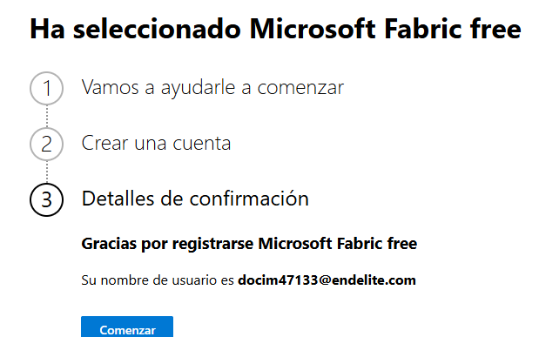

docim47133@endelite.com

Paz78845914

## CLASE 2 - CONEXIÓN Y TRANSFORMACIÓN DE DATOS

CONEXIÓN Y TRANSFORMACIÓN DE DATOS

* Abrimos un excel Inventario_Ventas_Ropa.xlsx la hoja Productos
* Nos conectamos a PowerBI con estos datos.
* Guardamos tendra otro formato tipo .pbix

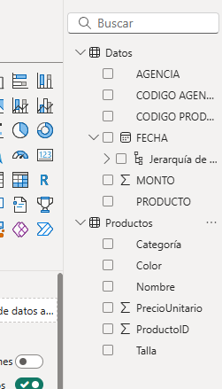

* El transformador datos.- te permite filtrar, modificar tipo de variables, eliminar columnas, filtrar mayor o menor, una vez guardado no afecta al documento original.

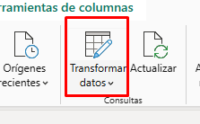

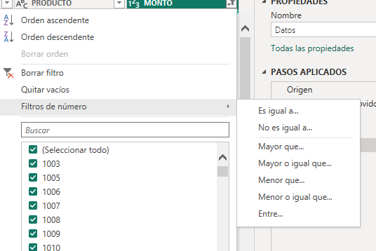

* En herramientas de columnas podemos modificar el formato, por ejemplo quitamos los días solo mantenemos la fecha.

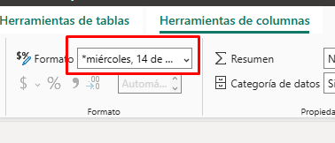

* En esa pestaña podemos visualizar, los datos.

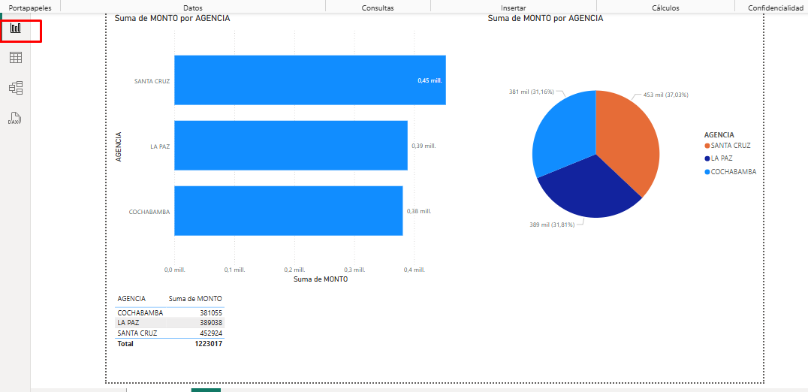

* Puede haber ocasiones cuando deseamos actualizar los datos debemos tomar en cuenta la ruta de origen, en caso de que lo tengamos que mover el excel origen, entonces nosotros vamos a Transformador de datos y en el etiquetado o pestaña origen modificamos la ruta.

### CONECTAR A UNA BASE DE DATOS

* Para abrir la cargar una base de datos Mysql

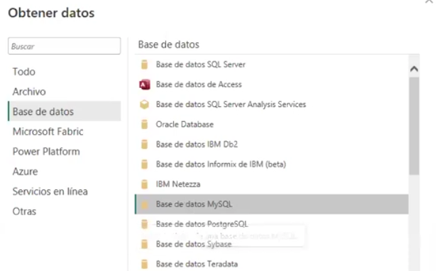

* Posiblemente nos pida descarga algun extensión o software.

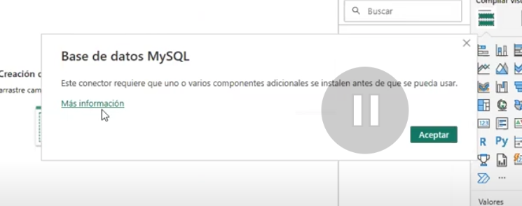

<https://dev.mysql.com/downloads/connector/net/>

* Este comando nos ayuda a verificar de que se instalo correctamente mysql

***[System.Data.Common.DbProviderFactories]::GetFactoryClasses()|ogv***

* Te pide el servidor y la base de datos que usaras

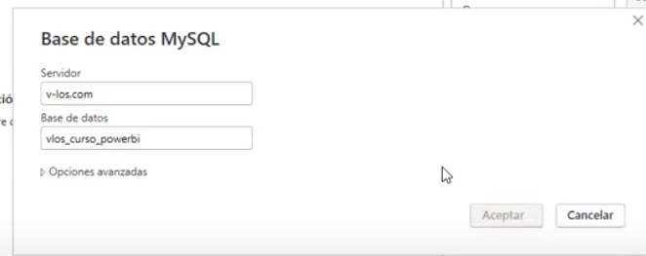

***SERVIDOR:*** [***v-los.com***](http://v-los.com) ***//Si no ingresa posiblemente te pida el puerto + “:3060”***

***BASE DE DATOS: vlos_curso_powerbi***

* Ingresamos a Base de datos y ponemos el usuario y contraseña

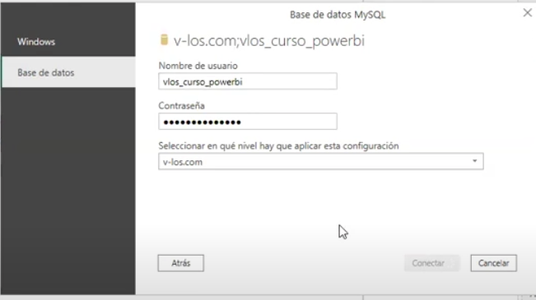

***USUARIO: vlos_curso_powerbi***

***CONTRASEÑA: ClaveSecreta#1***

==================================================================

* Obtenemos el ingreso a la base de datos podemos trabajar y elegimos con cual vamos a trabajar.
* 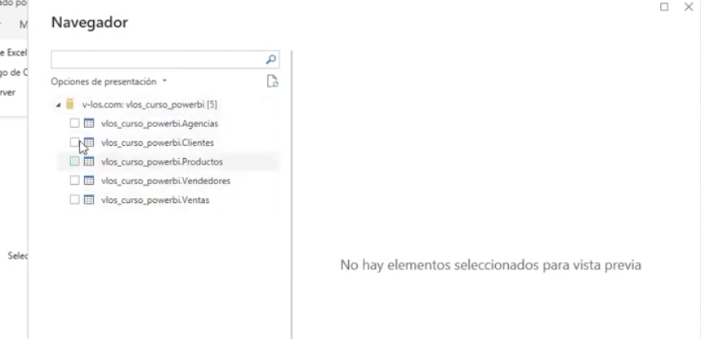
* 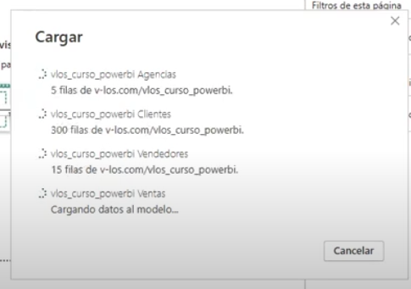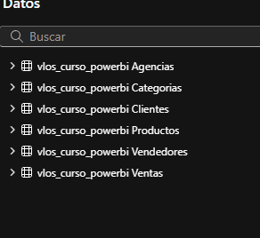

## CLASE 3 - MODELO DE DATOS

<https://learn.microsoft.com/es-es/power-bi/create-reports/sample-datasets>

<https://learn.microsoft.com/es-es/dax/dax-function-reference>

* Continuando con la base de datos carga de mysql cambiamos el nobre de estas por que son muy grandes.

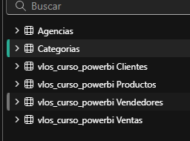

* Eliminamos las relaciones y vamos a crear relación entre tablas.

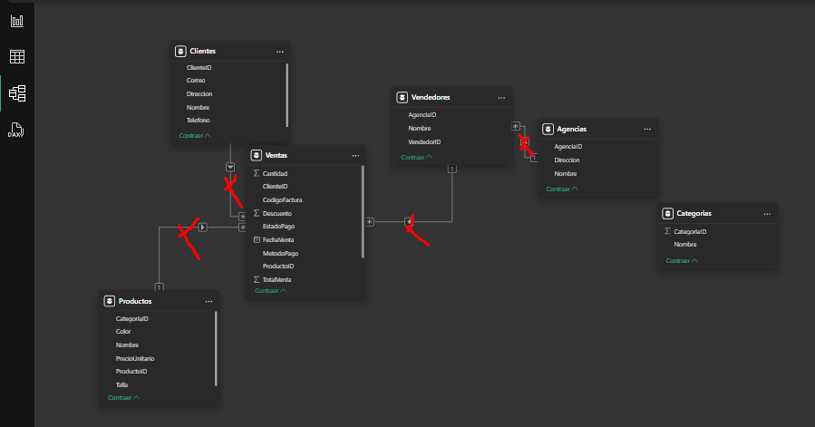

* La tabla PRODUCTO con la tabla CATEGORÍA jalamos la pestaña dentro de categoría ya que es la misma en ambos, y creamos una nueva relación.

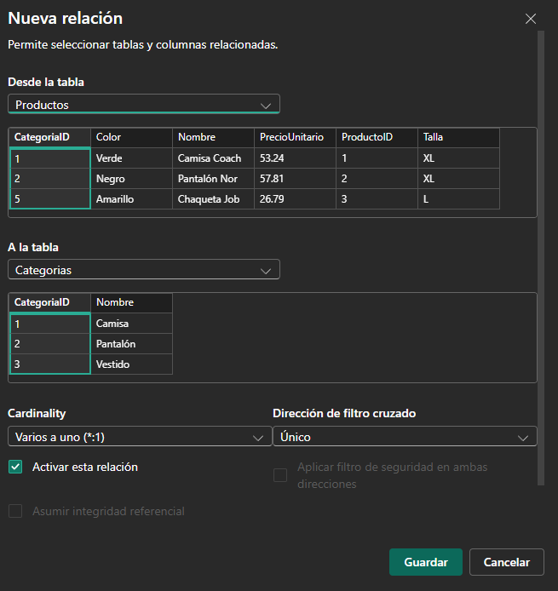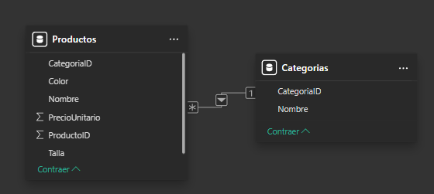

* Ahorra usamos la relación para crear una nueva tabla

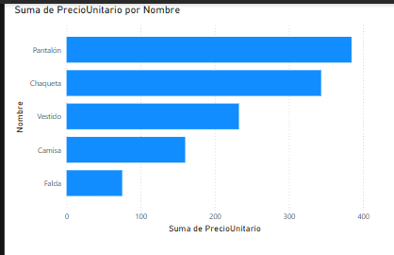

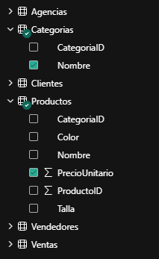

* cada vez que hacemos una relación recomienda que sea del dependiente hacia el independiente.

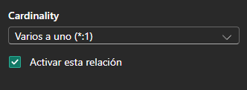

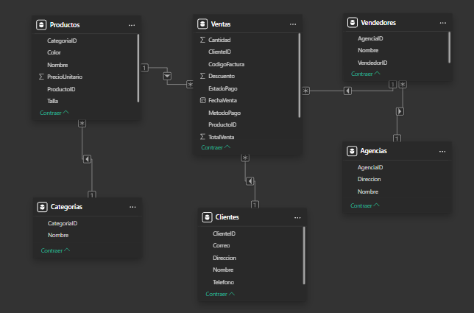

### NUEVA COLUMNA

* Click en crear nueva columna, ponemos el nombre de la columna y la que valores puede tener.

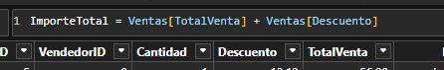

## CLASE 4 - VISUALIZACIÓN EN POWER BI

TIPOS DE VISUALIZACIÓN EN POWER BI

<https://learn.microsoft.com/es-es/power-bi/visuals/power-bi-visualization-types-for-reports-and-q-and-a>

Ejemplos de objetos visuales de Power BI

<https://learn.microsoft.com/es-es/power-bi/developer/visuals/samples>

Podemos modificar aspectos, cada gráfico tiene sus propias maneras de modificar. Se usa la pestaña Visualizaciones.

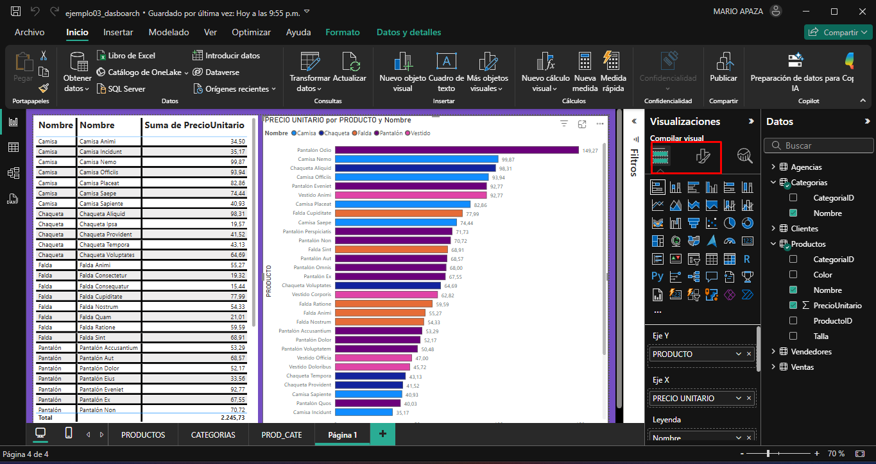

Podemos filtrar la información, comparar, filtrar por nombre o tipo.

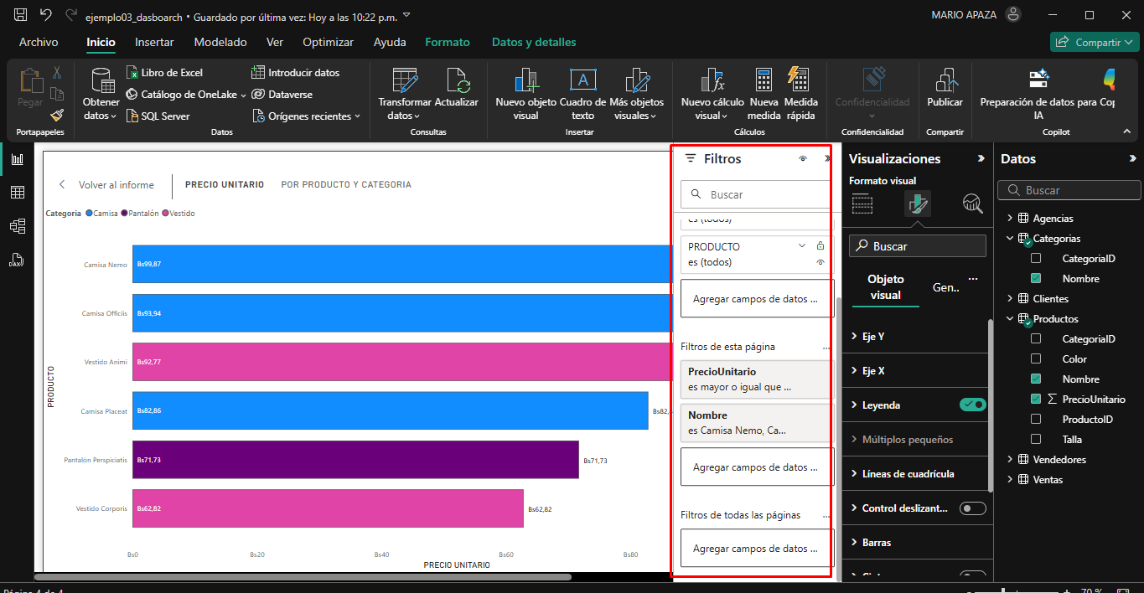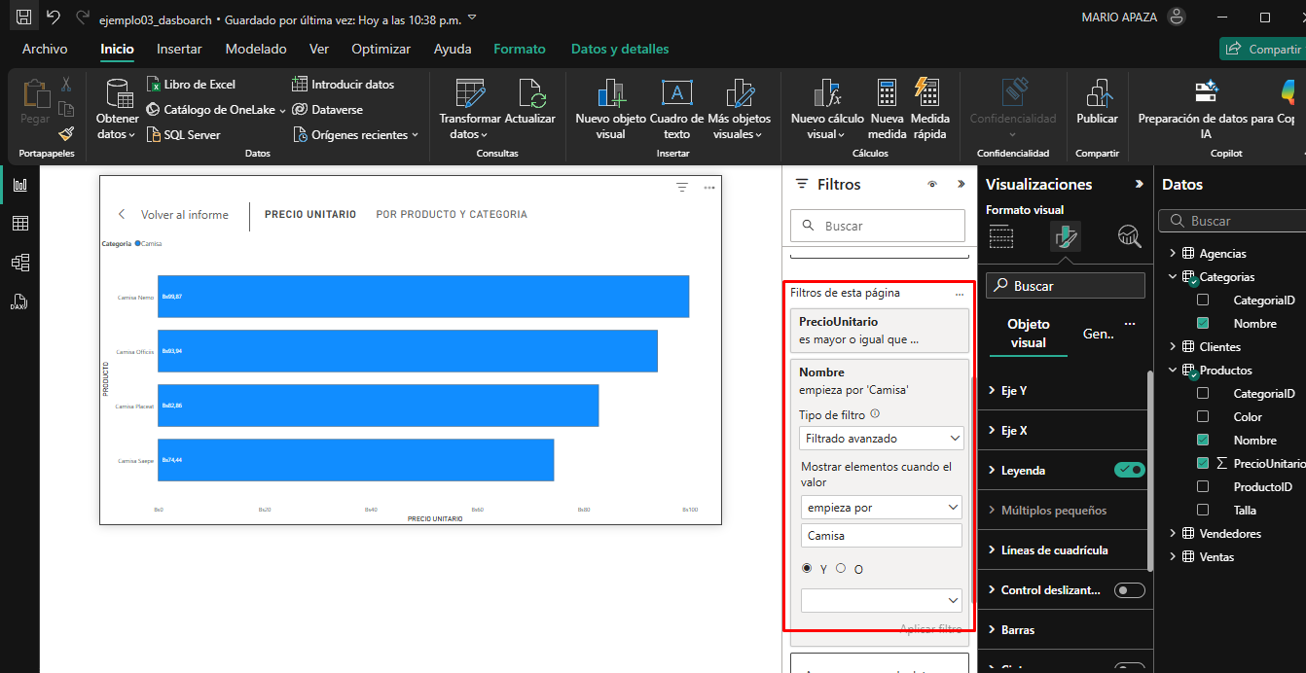

### Ventas DASHBOARD:

Generamos publicaciones usando solo una columna

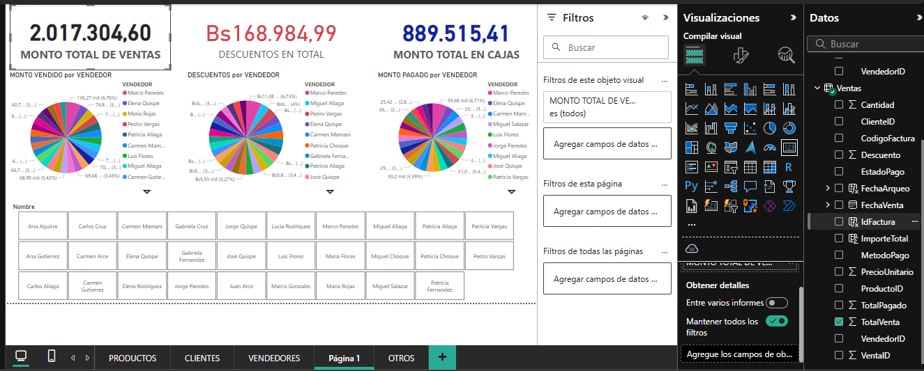

Generamos un grafica usando 2 columnas

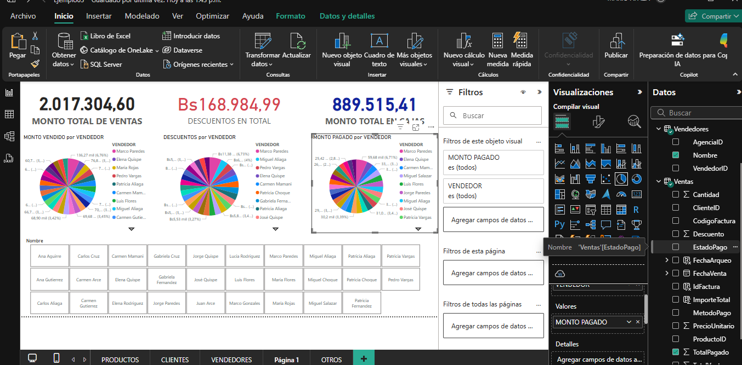

Para la parte de vitas modificamos al formato mosaico y aumentos el tamaño de las letras, fondo, etc.

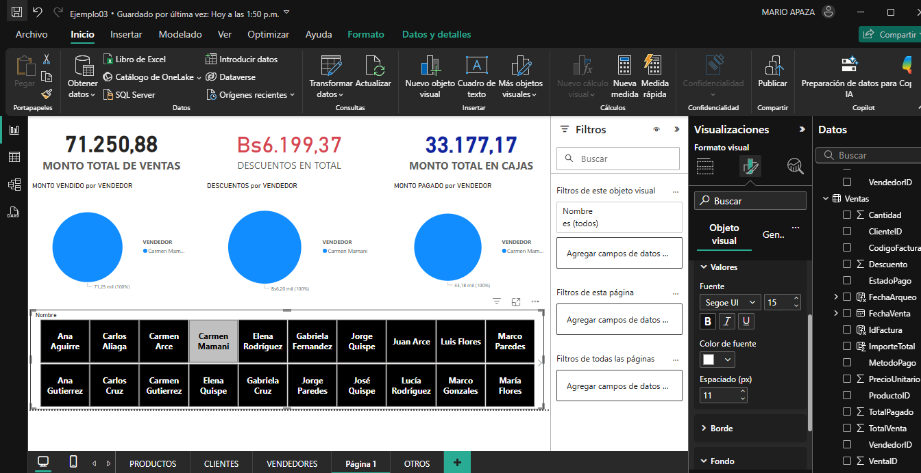

## CLASE 5 - CREACIÓN DE UN DASHBOARD

Se implementa todo lo aprendido, ponemos fondo, modificamos los colores y estilos, también los títulos. Usamos las pestañas de filtros, Visualización

## 

## CLASE 6 - ESTILOS Y THEMES

* Guia uso de temas

<https://learn.microsoft.com/es-es/power-bi/create-reports/desktop-report-themes>

* Galería de themes

<https://community.fabric.microsoft.com/t5/Themes-Gallery/bd-p/ThemesGallery>

* Existe muchas paginas donde podemos usar temas para modificar el color de las estadísticas

<https://coolors.co/palettes/trending>

* también los estilos de letras de Google Font, para elegir la fuente.

<https://fonts.google.com/>

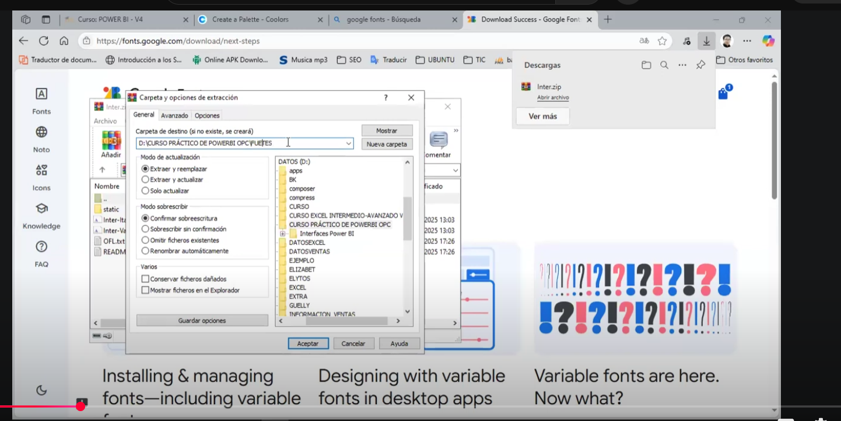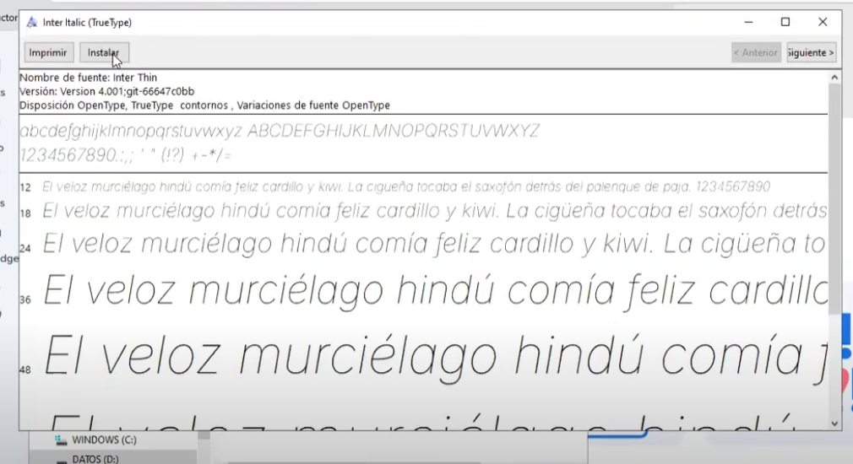

Para hacer uso de otros temas vamos a temas y usando el codigo de los colores

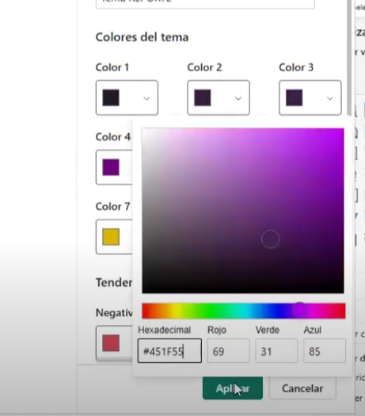

Top N nos ayuda a elegir los mejores 10

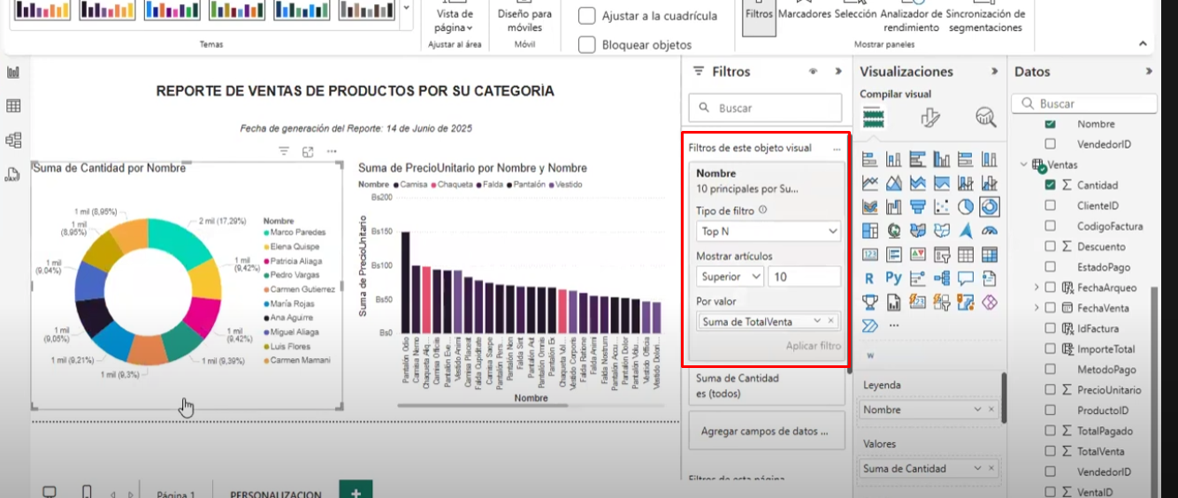

Podemos modificar la fuente. Guardamos el tema.

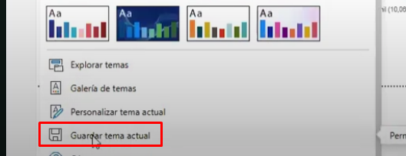

Lo guardamos, abrimos y cambiamos las fuentes. modificando el texto

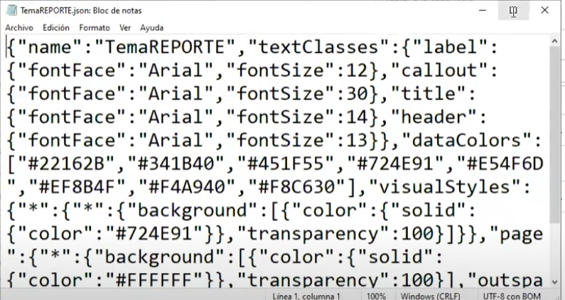

También podemos crear el contenido o el fondo usando powerpoint y exportarlo como Img pongo jpg.

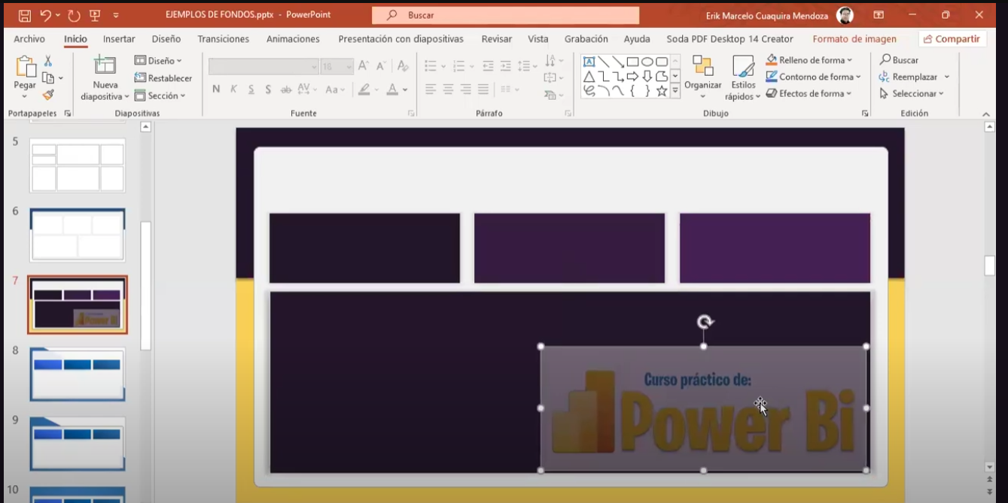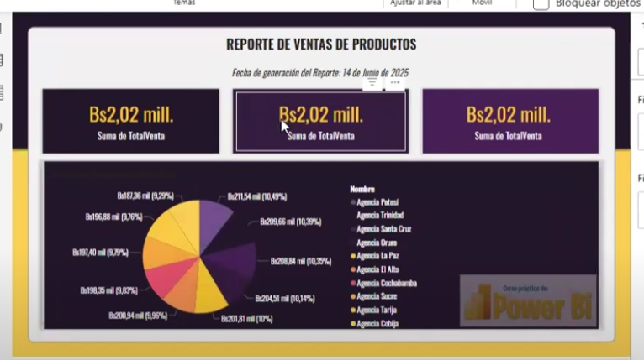

## CLASE 7 - PUBLICACIÓN Y REPORTES

Preparara para un formato Móvil, publicar.

1 LINK ACCESO

<https://app.powerbi.com/groups/me/reports/03189277-f3a9-4393-b52b-3413991a4e82?ctid=98adb761-88ae-40e3-ad31-cd6ffbfbf690&pbi_source=linkShare&bookmarkGuid=db085700-3cf8-46c4-92af-86c95827fa19>

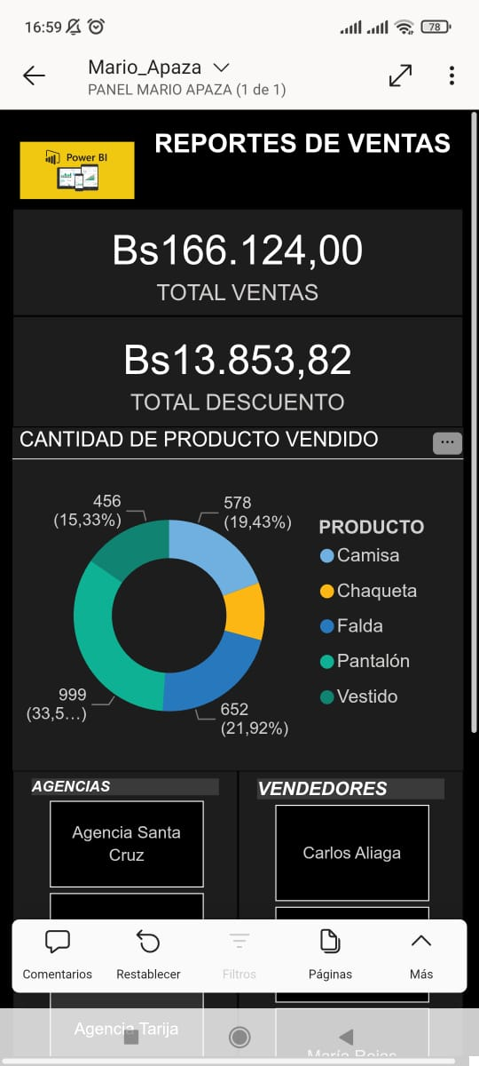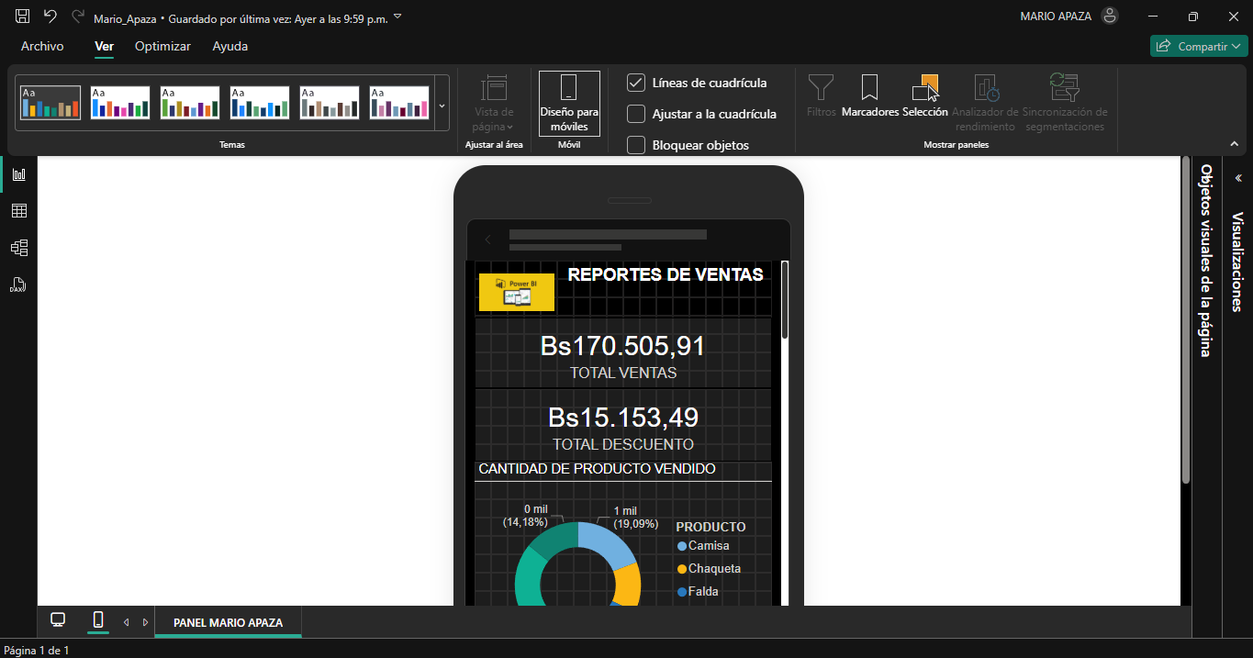

## CLASE 8 - FUNCIONES SAX

funciones para uso de DAX LINK.

<https://learn.microsoft.com/es-es/dax/dax-function-reference>

1. Creamos una tabla “Medidas

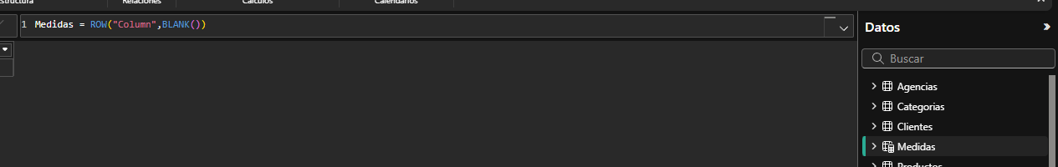

Y luego creamos la columna

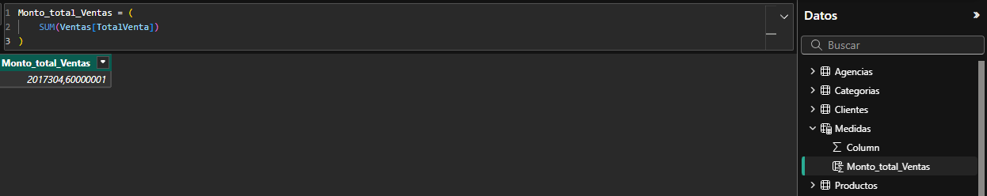

Luego podemos visualizar esa información en nuestros Dashboard.

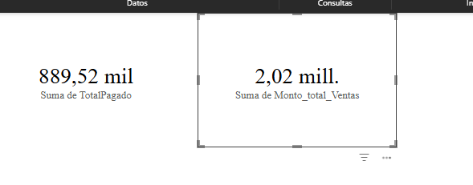

3. Hay muchas funciones para trabajar

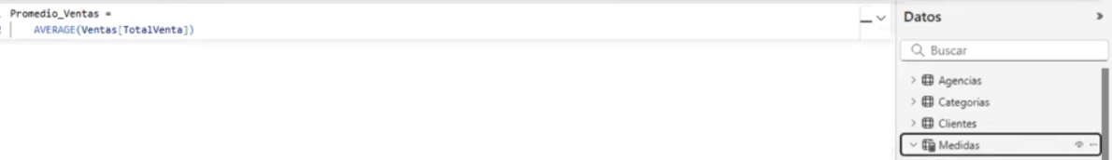

4. Podemos usar para crear directamente una respuesta o dentro de una tabla

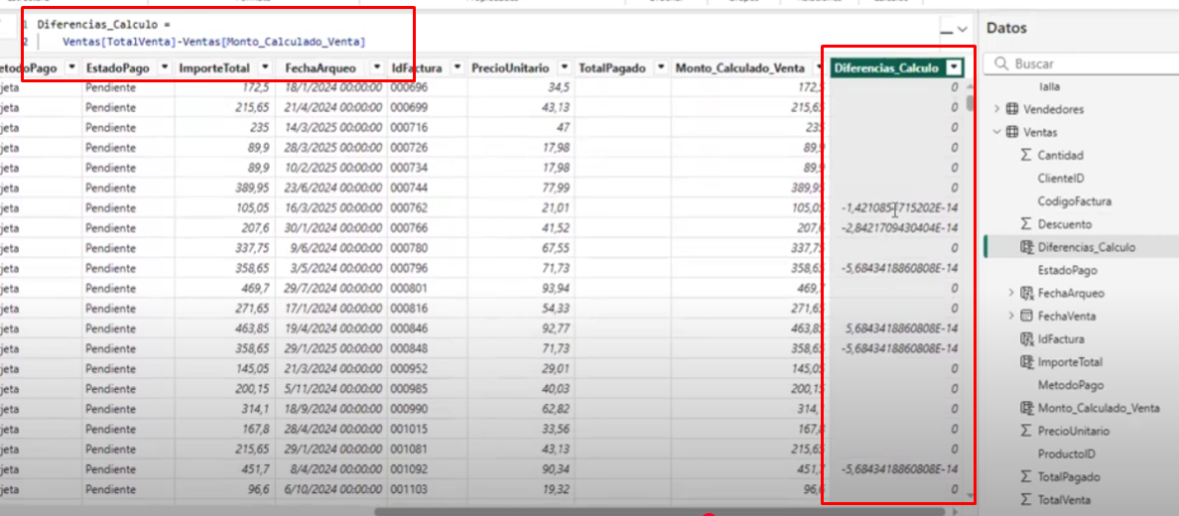

5. Podemos crear directamente la tabla desde DAX y señalar las columnas que tendra y estan de donde dependen.

